1 | Изолированное нежилое помещение | г.Сморгонь, ул.Тракторная, 70а (второй этаж) | Здание двухэтажное, общая площадь здания 1 807 м.кв. Фундамент ж/бетонные блоки, наружные капитальные стены – кирпичные, перекрытия-ж/бетонные плиты, крыша – скатная шиферная, полы – линолеум, плитка, бетонные. Предполагаемое к сдаче помещение расположено на 2-ом этаже здания. | 51,6 | Офисное помещение по размещению сотрудников | Прямой договор аренды | Коэф-фициент в зависимости от спроса на недвижимое имущество установлен в размере 3,0 к базовой ставке | 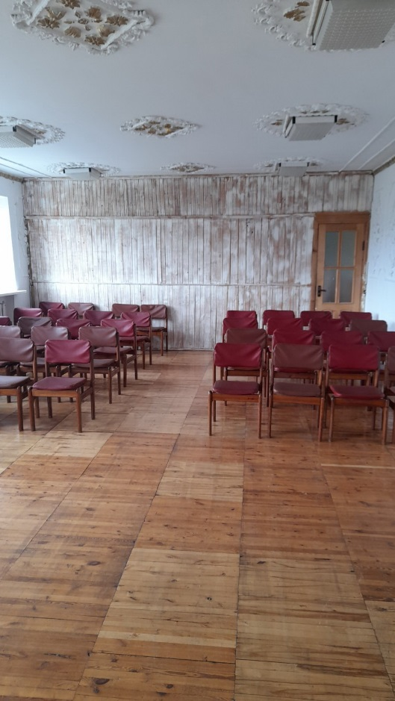
Информация о предлагаемых к сдаче в аренду объектах.
500063122, ОАО «Сморгоньагросервис», г.Сморгонь, ул. Тракторная ,64 (801592) 4-38-70, частная форма собственности
Протокол заседания Наблюдательного совета ОАО «Сморгоньагросервис» № 2 от 18.04.2022 года

Исполнитель:
Сурвило И.В. 4 -38- 70

